|  |  |
| --- | --- |
| **Gerb-BMSTU_01** | ***«*Министерство науки и высшего образования Российской Федерации**  **Федеральное государственное бюджетное образовательное учреждение**  **высшего образования**  **«Московский государственный технический университет**  **имени Н.Э. Баумана**  **(национальный исследовательский университет)»**  **(МГТУ им. Н.Э. Баумана)** |

ФАКУЛЬТЕТ \_\_\_\_\_\_\_ИНФОРМАТИКА И СИСТЕМЫ УПРАВЛЕНИЯ\_\_\_\_\_\_\_\_

КАФЕДРА \_\_\_\_\_\_\_\_\_КОМПЬЮТЕРНЫЕ СИСТЕМЫ И СЕТИ\_\_\_\_\_\_\_\_\_\_\_\_\_\_\_

**ОТЧЕТ**

**по лабораторной работе № 2**

**Дисциплина:** Технология разработки программных систем

**Название лабораторной работы:** ТЕСТИРОВАНИЕ ПРОГРАММНОГО ОБЕСПЕЧЕНИЯ

Студент гр. ИУ6-45Б **\_\_\_\_\_\_\_\_\_\_\_\_\_\_\_\_\_\_ \_\_\_**И.А.Дулина**\_\_\_\_\_\_\_**

(Подпись, дата) (И.О. Фамилия)

Преподаватель  **\_\_\_\_\_\_\_\_\_\_\_\_\_\_\_\_\_\_ \_\_**Е.К.Пугачев**\_\_\_\_\_\_\_**

(Подпись, дата) (И.О. Фамилия)

Москва, 2024

**Содержание**

[1. Цель лабораторной работы 3](#_Toc163647282)

[2. Структурный контроль 3](#_Toc163647283)

[2.1. Описание задания 3](#_Toc163647284)

[2.2. Исходный код программы для тестирования 3](#_Toc163647285)

[2.3. Результаты тестирования 4](#_Toc163647286)

[3. Метода белого ящика 5](#_Toc163647287)

[3.1. Схема алгоритма для тестирования 5](#_Toc163647288)

[3.2. Метод покрытия операторов 5](#_Toc163647289)

[3.3. Метод покрытия решений 6](#_Toc163647290)

[3.4. Метод комбинаторного покрытия условий 6](#_Toc163647291)

[4. Метод чёрного ящика 6](#_Toc163647292)

[4.1. Требования к тестируемой программе 6](#_Toc163647293)

[4.2. Метод эквивалентного разбиения 6](#_Toc163647294)

[4.3. Метод граничных условий 6](#_Toc163647295)

**Вариант 12**

1. **Цель лабораторной работы**

Цель работы: приобрести навыки тестирования схем алгоритмов, исходных кодов программ и исполняемых модулей.

1. **Структурный контроль**
   1. **Описание задания**

Написать программу, которая генерирует числа в диапазоне от -25 до 25 и сортирует их по убыванию методом Шелла.

* 1. **Исходный код программы для тестирования**

Листинг 1 – Код программы для структурного контроля

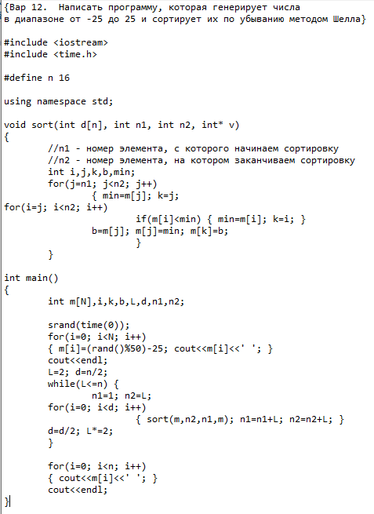

* 1. **Результаты тестирования**

Результаты тестирования структурным методом представлены в таблице 1.

Таблица 1 – Таблица тестов для структурного контроля

|  |  |  |  |
| --- | --- | --- | --- |
| Номер вопроса | Строки, подлежащие проверке | Результат проверки | Вывод |
| 1.1 |  |  |  |
| 1.2 |  |  |  |
|  |  |  |  |

Надо оставить только те, где есть ошибки, можно вставить пару корректных

Выводы:

Достоинства:

Недостатки:

1. **Метода белого ящика**
   1. **Схема алгоритма для тестирования**

В соответствии с вариантом задания №12 была протестирована схема алгоритма, представленная на рисунке 1.

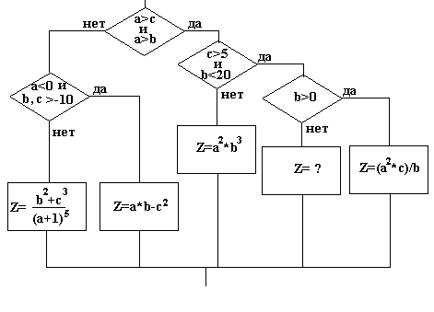

Рисунок 1 – Схема алгоритма

* 1. **Метод покрытия операторов**

Результаты тестирования по методу покрытия операторов представлены в таблице 2.

Таблица 2 – Результаты тестирования по методу покрытия операторов

|  |  |  |  |
| --- | --- | --- | --- |
| Номер теста | Назначение теста | Значение исходных данных | Ожидаемый результат |
|  |  |  |  |

* 1. **Метод покрытия решений**

Результаты тестирования по методу покрытия решений представлены в таблице 3.

Таблица 3 — Результаты тестирования по методу покрытия решений

|  |  |  |  |
| --- | --- | --- | --- |
| Номер теста | Назначение теста | Значение исходных данных | Ожидаемый результат |
|  |  |  |  |

* 1. **Метод комбинаторного покрытия условий**

По схеме алгоритма можно выделить \_ комбинаций условий:

1. Впвап

Вышеперечисленные комбинации можно покрыть \_ тестами. Результаты тестирования представлены в таблице 4.

Таблица 4 – Таблица результатов тестирования для комбинаторного покрытия условий

|  |  |  |  |
| --- | --- | --- | --- |
| Номер теста | Назначение теста | Значение исходных данных | Ожидаемый результат |
|  |  |  |  |

Вывод:

Сравнить тесты, предлагаемые различными методами. Сделать вывод о роли тестирования с использованием стратегии «белого ящика» и возмож­ностях его применения. Сформулировать его достоинства и недостатки.

1. **Метод чёрного ящика**
   1. **Требования к тестируемой программе**

Написать программу, которая реализует …

* 1. **Метод эквивалентного разбиения**
  2. **Метод граничных условий**

Таблица 5 – Таблица результатов тестирования для метода граничных условий

|  |  |  |  |  |  |
| --- | --- | --- | --- | --- | --- |
| Номер теста | Назначение теста | Значения исходных данных | Ожидаемый результат | Реакция программы | Вывод |
|  |  |  |  |  |  |

* 1. **Анализ причинно-следственных связей**

Таблица 6 – Таблица результатов тестирования на основе анализа причино-следственных связей

|  |  |  |  |  |  |
| --- | --- | --- | --- | --- | --- |
| Номер теста | Назначение теста | Значения исходных данных | Ожидаемый результат | Реакция программы | Вывод |
|  |  |  |  |  |  |

Сделать вывод о роли тестирования с использованием стратегии «чер­ного ящика» и возможностях его применения. Сформулировать его досто­инства и недостатки.

Заключение

В результате исследования методов тестирования были получены следующие результаты:

• выявлены ошибки различных видов;

• оценена специфика каждого метода тестирования;

• оценена трудоемкость тестирования для каждого метода.